Міністерство освіти і науки України
НАЦІОНАЛЬНИЙ УНІВЕРСИТЕТ «ЛЬВІВСЬКА ПОЛІТЕХНІКА»
Кафедра ЕОМ

Звіт
Лабораторна робота № 8
З дисципліни «Кросплатформні засоби програмування»
На тему: «ОСНОВИ ОБ’ЄКТНО-ОРІЄНТОВАНОГО ПРОГРАМУВАННЯ У PYTHON »

Виконав: ст. гр. КІ-304
Крив’як Д. В.
Перевірив:
доцент кафедри ЕОМ
Іванов Ю.С.

Львів 2025

Зміст
Зміст 2
Розділ 1. Мета роботи. 3
Розділ 2. Теоретичні відомості. 4
Розділ 3. Завдання (варіант № 1). 6
Розділ 4. Хід роботи. 7
Розділ 5. Відповіді на контрольні запитання. 10
Висновки 12
Список використаних джерел 13
ДОДАТОК А. Вихідний код програми 14
ДОДАТОК Б. Результат виконання програми. 17
ДОДАТОК В. Фрагмент згенерованої документації. 18

Мета роботи.
Оволодіти навиками використання засобів мови Python для роботи з файлами.

Теоретичні відомості.
Функції Функції у мові python не відрізняються за своєю суттю від функцій С/С++. Синтаксис оголошення функцій: def function_name({параметри}): [оператори] Приклади оголошення функцій: def my_output(): print("Hello world") def my_output(txt1, txt2, delimitator = " "): """ Outputs concatenated string :param txt1: the first text string :param txt2: the second text string :param delimitator: Delimitator. Space by default. :return: concatenated string """ merged_text = delimitator.join((txt1, txt2)) return merged_text Приклади виклику функцій: my_output("Hello ", "world") my_output(txt1 = "Hello ", txt2 = "world") # Передача параметрів за назвою параметра Функції з довільної кількістю параметрів У Python функції можуть мати довільну кількість параметрів. У цьому випадку їм можна передавати неіменовані або іменовані параметри, або їх комбінацію. Неіменовані параметри довільної кількості передаються за допомогою конструкції: *args 3 При цьому всі передані аргументи поміщаються у артумент args, який є списком, що містить значення переданих аргументів. Приклад оголошення функції з довільною кількістю неіменованих аргументів def my_output(*args): """ Outputs concatenated string :param args: the tuple of text strings :return: concatenated string """ merged_text = str() for arg in args: merged_text = merged_text + " " + arg return merged_text Приклад виклику функції з довільною кількістю неіменованих аргументів my_output("Hello ", "world") Функції з довільною кількістю іменованих параметрів Іншим способом передачі довільної кількості аргументів є використання іменованих параметрів, де при виклику аргументи передаються як пари значень – назва аргументу і його значення. При цьому використовується наступна конструкція: **kwargs Приклад оголошення функції з довільною кількістю іменованих аргументів def my_output(**kwargs): """ Outputs concatenated string :param kwargs: the dictionary of text strings :return: concatenated string """ merged_text = str() for arg in kwargs.keys(): merged_text = merged_text + " " + kwargs[arg] return merged_text Приклад виклику функції з довільною кількістю іменованих аргументів my_output(txt1 = "Hello", txt2 = "world", ... txtN = "ZZZZ") 4 Функція без тіла Функція у Python не може зовсім не мати тіла. Якщо функція не має, тіла то слід вказати ключове слово pass як тіло такої функції. def my_output(**kwargs): pass Повернення кількох значень з функції У Python можна передати з функції кілька результатів через оператор return через кому. У цьому випадку при виклику функції її результат треба буде присвоїти кільком змінним. Якщо функція повертає результат, який не використовується у програмі, то щоб уникнути оголошення змінної, яка ніде не буде використовуватися, застосовують символ “_” для таких результатів. def few_output(): return 1, 2 Приклад виклику функції a, b = few_output() # a = 1, b=2 a = few_output() # a = (1, 2) a, _ = few_output() # a = 1, другий результат ігноруємо Виключні ситуації Мова Python має вбудований механізм обробки виключних ситуацій. Обробка виключних ситуацій забезпечується блоками try-except-finally. Синтаксис: try: <блок коду, що може згенерувати виключення> except <клас_виключення> as <посилання>: <блок коду обробника виключень> else: <блок коду, що виконується, якщо виключення не було згенероване> finally: <блок коду, який завжди виконується> Приклад: while True: try: x = int(input("Please enter a number: ")) break 5 except ValueError: print("Not a valid number.") Блоки try є обов’язковим. Блок try містить код, який може згенерувати виключну ситуацію. Блок except не є обов’язковим, за умови, що визначено блок finally. Він містить код обробки виключної ситуації. Він може приймати перелік класів-виключень при генерації об’єктів яких буде виконане тіло даного блоку або бути порожнім: # обробляє усі виключення. Доступу до об’єкту-виключення немає. except: # обробляє виключення типу ValueError. Доступу до об’єкту виключення немає. except ValueError: # обробляє виключення типу RuntimeError, TypeError, NameError. Доступу до об’єкту-виключення немає. except (RuntimeError, TypeError, NameError): Якщо except не містить жодного класу, то він буде реагувати на всі виключення, але доступитися до них буде неможливо через відсутність посилання на об’єкт класу виключення. Щоб доступитися до об’єкту-виключення слід вказати посилання на нього за допомогою наступного синтаксису: except <клас-виключення> as <посилання>: Приклад: except ValueError as e: У даному прикладі до об’єкту-виключення можна дістатися за допомогою посилання e. Об’єкт-виключення прийнято називати e, ex, exc або err. Блоків except може не бути, бути один або бути багато. Якщо блоків багато, то кожен блок роблять таким, щоб він обробляв певний тип чи типи виключень. Блок except без параметрів, якщо використовується разом з іншими блоками except з параметрами, прийнято ставити в кінці послідовності блоків except, щоб він обробляв усі виключення які не були оброблені попередніми блоками except з параметрами. При необхідності блок except може мати необов’язковий блок else, який виконується, якщо виключення даного типу не було згенероване і блок except не виконувався. 6 Блок finally виконується завжди, якщо він є присутній. Цей блок може бути відсутнім, якщо присутній блок except.

Завдання (варіант № 10).
1. Написати та налагодити програму на мові Python згідно варіанту. Програма має задовольняти наступним вимогам:
• програма має розміщуватися в окремому модулі;
• програма має реалізувати функції читання/запису файлів у текстовому і двійковому форматах результатами обчислення виразів згідно варіанту;
• програма має містити коментарі.

Варіант 10. y=tg(x)/ctg(x)

Хід роботи.
1. Запустити на виконання середовище Eclipse IDE.
2. Дослідити тестову програму, що наведена в методичних вказівках.
3. Почати створення власного проекту. Для цього слід викликати підпункут меню File->New->Project… У вікні, що відкриється слід вибрати Java Project (рис. 4.1) та натиснути кнопку ”Next>”..
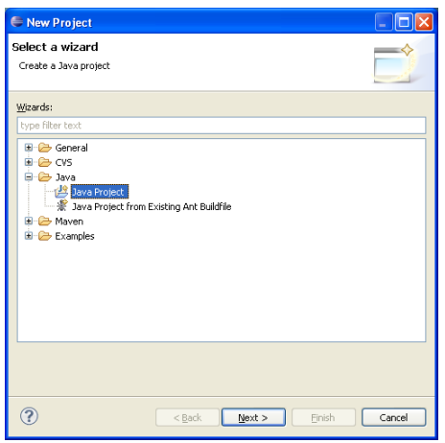
Рис. 4.1. Діалогове вікно вибору типу проекту в Eclipse IDE.
4. У вікні, що відкрилося, необхідно вказати назву нового проекту, місце розташування проекту, версію JRE на яке орієнтована програма, топологію проекту (Project layout) та натиснути кнопку ”Next>” (рис. 4.2).
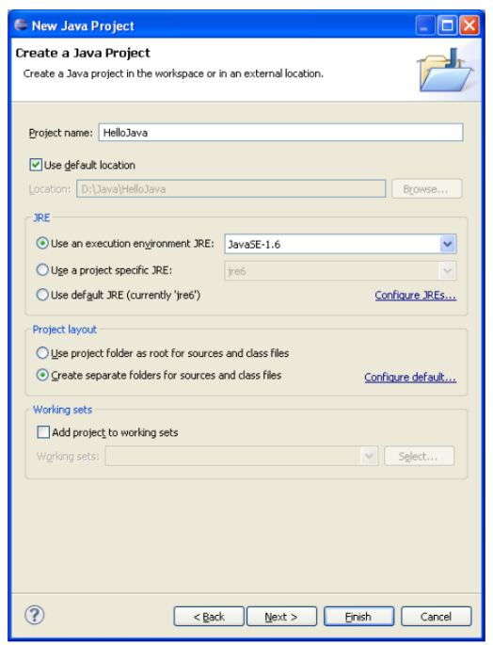
Рис. 4.2. Діалогове вікно створення нового проекту в Eclipse IDE.
5. У вікні, що відкрилося, натиснути кнопку ”Finish” (рис. 4.3).
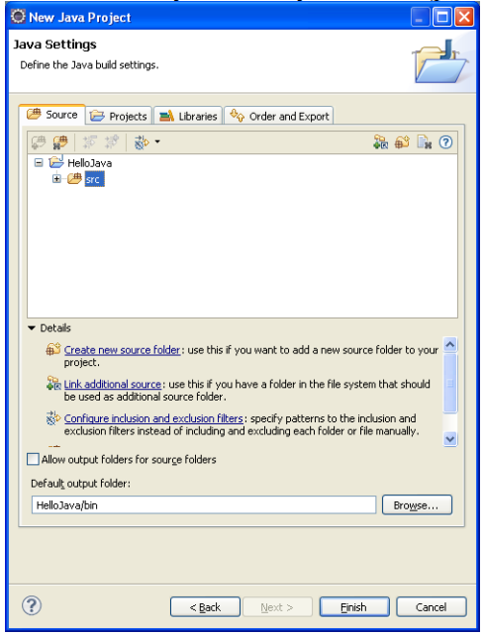
Рис. 4.3. Діалогове вікно налаштування властивостей побудови нового проекту в Eclipse IDE.
6. У вікні, що з’явилося (рис. 4.4), викликати підпункт меню File->New->File. У вікні, що відкрилося слід задати каталог, де розташовуватиметься новий файл з кодом, назву файлу з розширенням .java та натиснути кнопку ”Finish” (рис. 4.5).
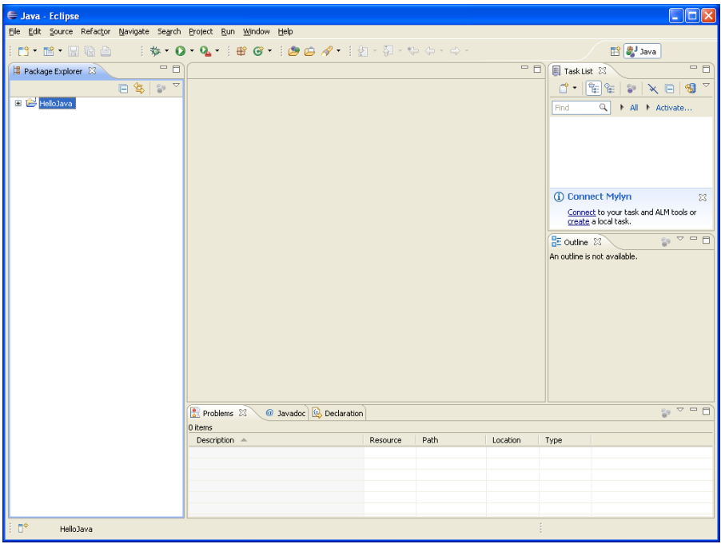
Рис. 4.4. Середовище Eclipse IDE з відкритим проектом Java.
7. У створеному файлі написати програму згідно завдання. Програма має обов’язково містити public клас, назва якого співпадає з назвою файлу.
8. Запустити програму на виконання. Для цього слід вибрати підпункт меню Run->Run.
9. Встановити точки переривання, запустити налагоджувач (Run->Debug) та покроково дослідити процес виконання програми (рис. 4.6).
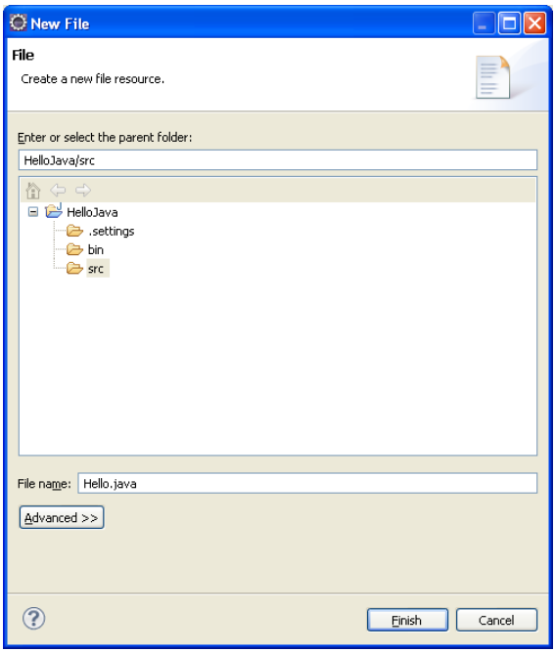
Рис. 4.5. Створення нового файлу.
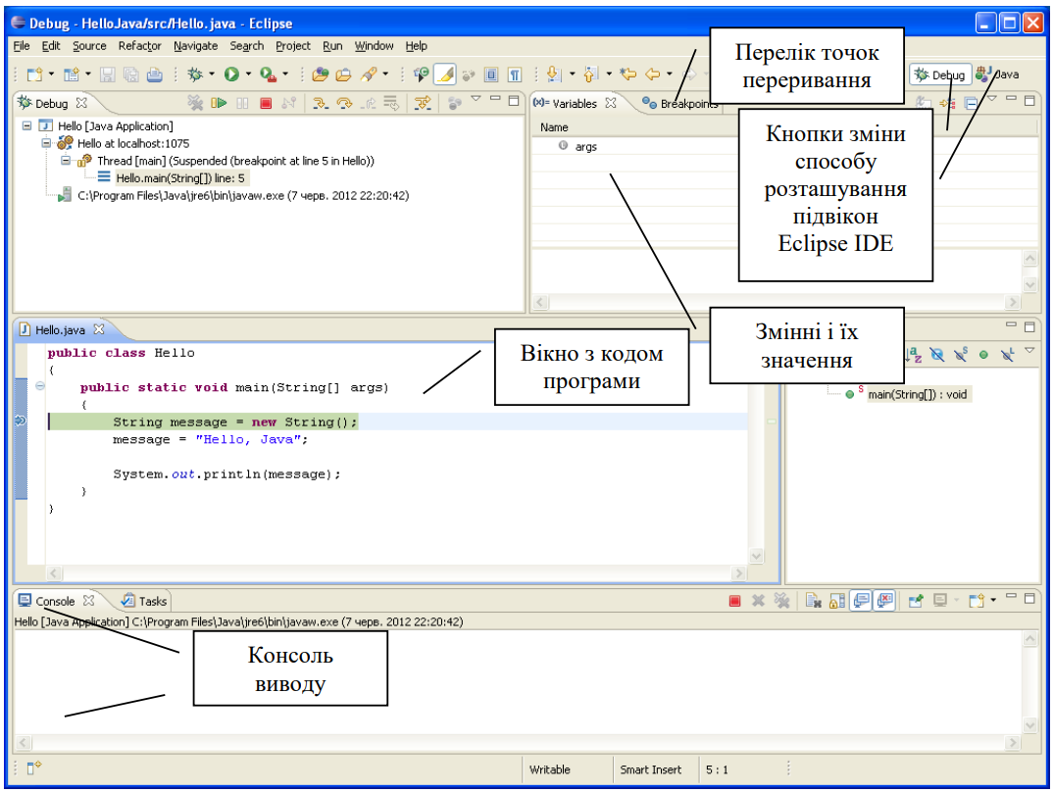
Рис. 4.6. Процес налагодження програми.
10. Автоматично згенерувати документацію у каталог \doc вашого проекту. Проаналізувати автоматично згенеровану документацію.

Висновки
В результаті виконання лабораторної роботи оволодів навиками реалізації парадигм об’єктно-орієнтованого програмування використовуючи засоби мови Python.

Список використаних джерел
- Schildt H. Java: The Complete Reference, 12th Edition. / Herbert Schildt. – McGraw Hill, 2021. – 1280 p.
- Java SE Documentation at a Glance [електронний ресурс]. – Режим доступу до документації: http://www.oracle.com/technetwork/java/javase/ documentation/index.html
- Вихідний код програми

main.py

"""
Точка входу програми.
"""

from building import House, OfficeCenter

def demo():
# Створюємо базовий об'єкт House
house = House(address='вул. Центральна, 1', floors=2, area=240.0)
print(house.info())
print(f'Площа на поверх: {house.area_per_floor():.2f} м²')
print('Паркінг всередині:', 'так' if house.can_park() else 'ні')

print('\n--- Офісний центр demo ---')
# Створюємо OfficeCenter
office = OfficeCenter(
address='просп. Нова, 10',
floors=10,
area=3200.0,
tenant_list=['Компанія А', 'Компанія Б'],
meeting_rooms=6,
has_cafeteria=True
)

print(office.info())
print(f'Орендарів: {office.tenant_count()}')
office.add_tenant('Компанія В')
print('Після додавання орендаря:', office.tenant_list)
office.remove_tenant('Компанія А')
print('Після видалення орендаря:', office.tenant_list)
print('Оцінка місткості:', office.capacity_estimate())

if __name__ == '__main__':
demo()

_init_.py

# Пакет building — експортує класи для зручного імпорту
from .house import House
from .office_center import OfficeCenter

__all__ = ['House', 'OfficeCenter']

house.py

"""
Модуль house.py
Містить базовий клас House, який описує загальні атрибути та методи для будівлі.
"""

from dataclasses import dataclass

@dataclass
class House:
"""Базовий клас предметної області — Будинок.

Атрибути:
address (str): адреса будівлі
floors (int): кількість поверхів
area (float): загальна площа в квадратних метрах
"""
address: str
floors: int
area: float

def __post_init__(self):
# базова валідація вхідних даних
if self.floors < 1:
raise ValueError('Кількість поверхів має бути принаймні 1')
if self.area <= 0:
raise ValueError('Площа має бути додатною')

def info(self) -> str:
"""Повертає коротку інформацію про будинок."""
return f"Будинок: {self.address}, поверхів: {self.floors}, площа: {self.area} м²"

def area_per_floor(self) -> float:
"""Розрахунок площі на один поверх."""
return self.area / self.floors

def can_park(self) -> bool:
"""Простий приклад методу: чи можна розмістити паркінг всередині будівлі."""
return self.area > 500

- Результат виконання програми.
